ПЛАН-КОНСПЕКТ
педагога дополнительного образования
Абрамов Геннадий Николаевич

Объединение: «Мини-футбол»
Программа: «Мини-футбол»
Группа: 01-48
Дата проведения: 20.12.2022 года
Время проведения: 15ч.30 мин
Тема: Общая специальная подготовка. Специальные упражнения для развития ловкости
Цель занятия: Продолжаем изучать владение мячом.
Разминка:
- Перекатывание мяча подошвой в движении, поочередно обеими ногами, далее катить мяч подъемом и тянуть мяч назад подошвой, поочередно правой и левой ногой.
- Легким движением занимающийся направляет мяч от одной стопы к другой, двигаясь по прямой.
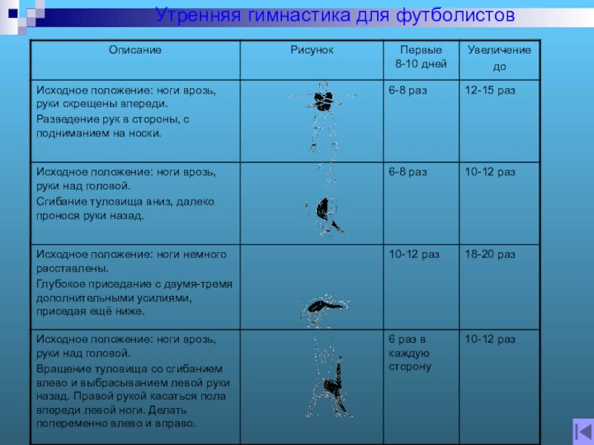
Основная часть:
Упражнения для развития ловкости.
Без мяча
1. Кувырки вперед и назад из упора присев.
2. Серии кувырков: один вперед, один назад.
4. Опорные прыжки ноги врозь.
5. Продвижение прыжками между стойками (камнями, флажками).
6. Прыжки через набивные мячи или другие препятствия.
7. Бег между стойками, мячами, камнями.
8. Прыжки вверх-вперед после разбега и толчка с возвышенности и ловля теннисного мяча во время полета (мяч набрасывает партнер).
С футбольным мячом
1. Кувырки вперед и назад с мячом в руках.
2. Подбросьте мяч руками вверх, сядьте на землю, быстро встаньте, прыгните вверх и поймайте мяч.
3. Подбросьте мяч руками вверх, сделайте кувырок вперед и поймайте мяч.
4. Жонглирование мячом ногами, бедрами, головой.
5. Ведение мяча между предметами на различной скорости.
6. Встаньте с товарищем в 3 шагах друг от друга и жонглируйте мячом с помощью ног. По сигналу третьего игрока легким ударом пошлите друг другу мячи. Приняв мячи, продолжайте жонглировать.
Индивидуальная работа с мячом, каждый игрок выполняет технический прием, который у него хорошо получается 5 минут.
Домашнее задание:
- Выполнить упражнения для развития гибкости
Обратная связь в WhatsApp
(т. 89205302887), выслать фото с выполнением упражнений и на почту gennadij.abramov.61@mail.ru. для педагога Абрамов Г.Н.

